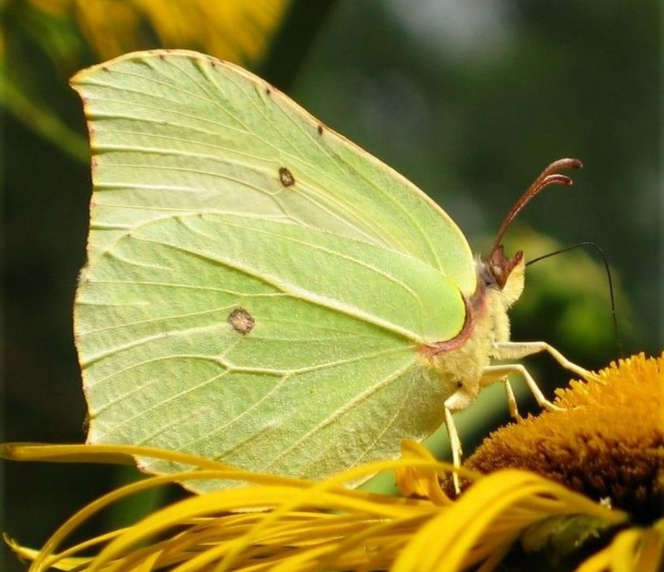

Pozdravljeni vsi.

Zadnji delovni dan pred počitnicami je.
Želim vam, da počitnice preživite brezskrbno. Sprostite se, uživajte v naravi in delajte tisto, kar vas veseli.
Če vam bo dolgčas, pobrskajte po mojih načrtih za delo in pošti, ki so vam jo poslali učitelj Andrej, učiteljica Nataša in učiteljica Marjana.
Naredite kaj, za kar vam je zmanjkalo časa v preteklih tednih ali pa kakšno stvar, ki vam je bila všeč, naredite še enkrat.
V šolo od doma pa se vrnemo v ponedeljek, 4. maja. Že prvi dan bo prijeten. Imeli bomo športni dan.

Vsem en velik objem in lp
Helena

Hrastnik, 24. 4. 2020

